Самая крупная в Австрии частная солнечная электростанция
Компания B&R наращивает мощности своей фотоэлектрической установки до 1.5 мегаватт
Компания B&R - лидер на рынке автоматизации, наращивает выходную мощность своей фотоэлектрической установки с 1 до 1,5 мегаватт. На крыше штаб-квартиры B&R в Эггельсберге появится крупнейшая солнечная частная электростанция в Австрии.. Компания B&R использует возобновляемые источники энергии для собственных производственных нужд.

Первая часть фотоэлектрической установки на крыше штаб-квартиры B&R была подключена в мае 2018 года. После расширения, установка производит 1,500 МВт-час в год экологически чистой солнечной энергии. Этой энергии хватило бы для обеспечения электроэнергией свыше 430 домов в течение целого года. Электроэнергия, генерируемая компанией, направляется для обеспечения собственных производственных линий и офисных помещений. Фотоэлектрическая установка, расположенная на крыше завода B&R, имеет площадь в 12 000 кв. м.
Вклад в устойчивое развитие
"Мы испытываем чувство гордости, став обладателями самой крупной частной солнечной электростанции в Австрии, поскольку это наш вклад в стабильность и защиту окружающей среды." - подчеркивает исполнительный директор B&R Ханс Виммер Региональное правительство Верхней Австрии поддержала расширение солнечной энергоустановки на заводе. "Субсидии (прим. ред. от правительства Австрии) помогли нашей компании активнее участвовать в защите окружающей среды. Мы крайне благодарны за оказанную поддержку." - выразил признательность Ханс Виммер.
Экологичное производство
Материнская компания B&R - концерн ABB, является активным участником инициативы "Mission to Zero", которая призывает отказаться от ископаемого топлива. Концерн ABB пропагандирует бережное природопользование через разработку товаров и предоставление услуг, позволяющих снижать энергопотребление. Более чем половина доходов концерна ABB приходится на развитие технологий, позволяющих бороться с причинами изменения климата на земле.

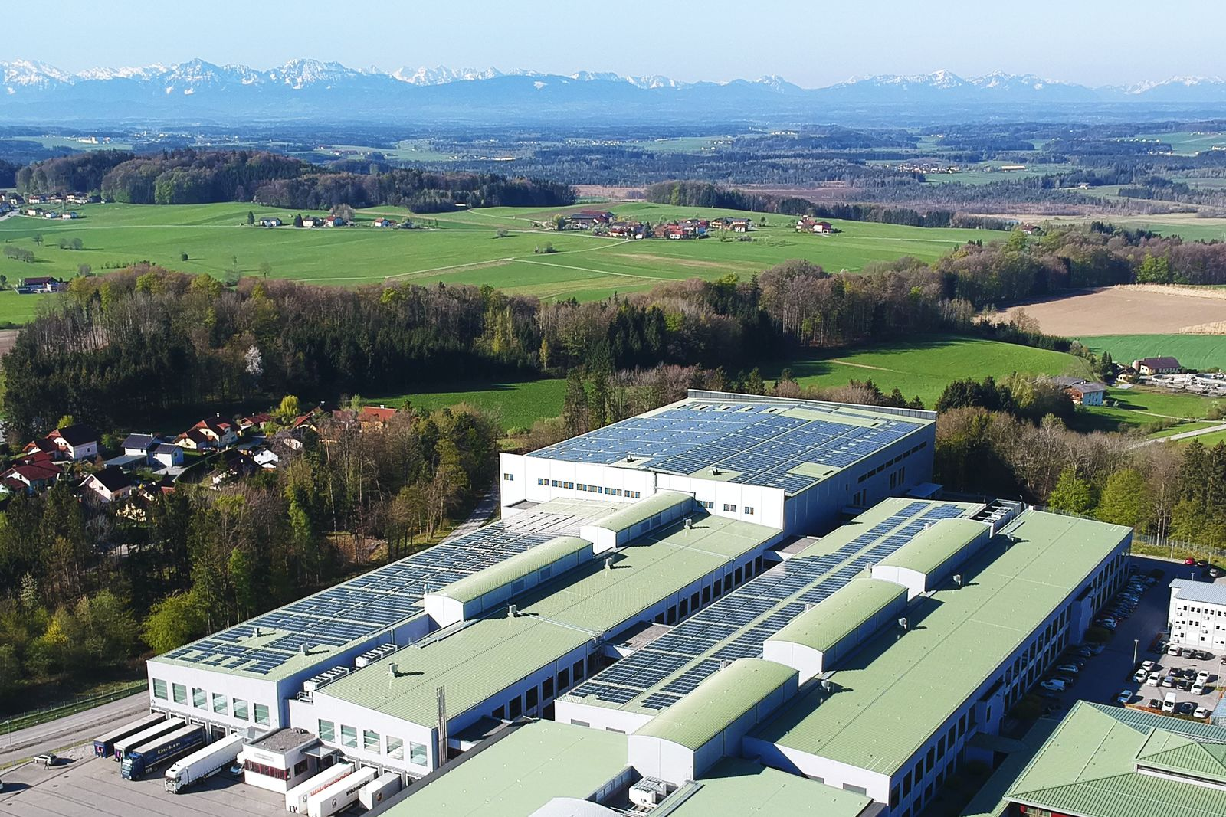
Мощность солнечной энергоустановки B&R составляет 1.5 мегаватт, на сегодня она является крупнейшей солнечной электростанцией в Австрии.

О компании B&R
Компания B&R специализируется на инновационных решениях в сфере промышленной автоматизации, а также имеет представительства по всему миру со штаб-квартирой в Австрии. Продукция B&R сочетает в себе уникальные инженерные разработки и передовые технологии, и по праву завоевала международное признание и любовь клиентов. В портфолио B&R всегда найдется комплексное решение практически для любой задачи современной промышленности: автоматизация отдельных машин или целых заводов, продвинутое управление движением, визуализация, встроенные технологии безопасности и многое другое. Технологии промышленной полевой шины POWERLINK и openSAFETY, так же, как и мощная среда разработки Automation Studio являются основой постоянного совершенствования техники автоматизации и успеха компании на рынке. Дух инноваций позволяет компании B&R быть на острие прогресса, превосходя самые смелые ожидания своих клиентов.
Более подробную информацию Вы сможете найти на www.br-automation.com.

Источник: Ökovolt Solartechnik GmbH

